ЗВІТ

про виконання лабораторної роботи No < 2.1 >

«Лінійні програми»

з дисципліни

«Алгоритмізація та програмування»

Студента групи КН-106Б

Онишківа Остапа Володимировича

**Мета:** Навчитися створювати лінійні програми.

**Умова завдання:** Напишіть програму для розрахунку за двома формулами (результати обчислень за двома формулами мають збігатися).

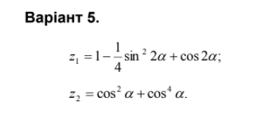

**Алгоритм:**

1. Ввести значення a.

2. Обчислити значення z1.

3. Обчислити значення z2.

4. Вивести значення z1.

5. Вивести значення z2.

**Блок-схема алгоритму:**

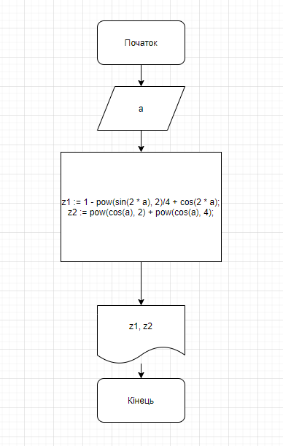

**Текст програми:**

// Lab2.1.cpp

// < Онишківа Остапа >

// Лабораторна робота No 2.1

// Лінійні програми.

// Варіант 5

#include<iostream>

#include<cmath>

using namespace std;

int main()

{

double a; //вхідний параметр

double z1; //результат обчислення 1-го виразу

double z2; //результат обчислення 2-го виразу

cout << "a = "; cin >> a;

z1 = 1 - pow(sin(2 * a), 2)/4 + cos(2 * a);

z2 = pow(cos(a), 2) + pow(cos(a), 4);

cout << endl;

cout << "z1 = " << z1 << endl; //Вивід z1

cout << "z2 = " << z2 << endl; //Вивід z2

cin.get();

return 0;

}

**Результат виконання:**

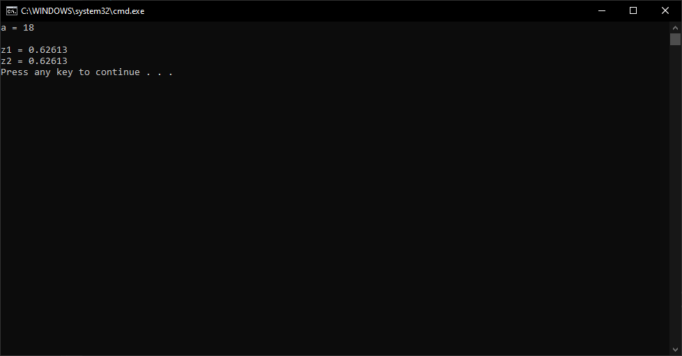

**Посилання на git-репозиторій з проектом:**

**<https://github.com/Ostapko58/LAb2.1>**

**Висновок:** на цій лабораторній роботі я дізнався про загальну структуру c++ програми, навчився записувати математичні вирази мовою c++, навчився створювати лінійні програми.